جناب آقاي هوشمند مرادنجاتي
موضوع: ابلاغ
با سلام
احتراما" به موجب اين ابلاغ به عنوان عضو كميته اخلاق پزشكي و رفتار حرفه اي منصوب مي گرديد. اميد است وظايف محوله را برابر قوانين و مقررات و زير نظر مسئول مربوطه به انجام رسانيد. موفقيت شما را از درگاه خداوند متعال خواهانيم.

دكتر عارف عزيززاده
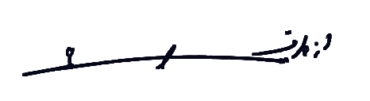
سرپرست مركز آموزشي درماني امام خميني(ره)

